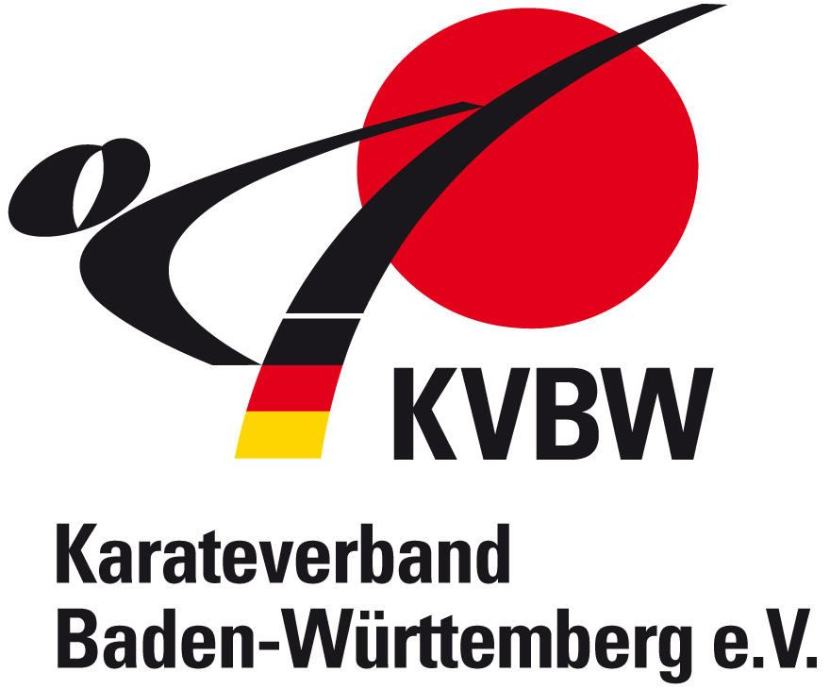
Helmut Spitznagel, KVBW-Jugendreferent / Koordinator Lehrwesen - Schweighofstraße 19 -77749 Hohberg
Tel. 0171-9375038 / e-Mail: Helmut.Spitznagel@t-online.de
Dezentrales KVBW-Kinderfördertraining
mit Trainerfortbildung Trainer/C und Trainer/B in Ehningen
Projekt-Nr. 8100



14.01.2026

Veranstalter: | Karateverband Baden-Württemberg e.V. – Mitglied im Deutschen Karate Verband e.V.
Leitung: | Helmut Spitznagel – Tel. 0171-9375038 / e-Mail: Helmut.Spitznagel@t-online.de
Ort: | Sportzentrum Schalkwiese (Halle 2) – Hildrizhauser Str.80 -71139 Ehningen  Kontaktperson: Andreas Hanzelmann - E-Mail: karate@tsv-ehningen.de
Datum: | Samstag, 14.November 2026 / Beginn 10.00h – Ende 15.30h
Teilnehmer Kinder: | Kinder von 6 – 12 Jahre ab 9.Kyu – KEINE LEHRGANGSGEBÜHR
Teilnehmer Trainer: | Für die Lizenzverlängerung Karate Lizenz C und Karate Lizenz B sind 15 UE not-wendig. Für diesen Lehrgang werden 5 UE zur Lizenzverlängerung angerechnet.  Je nach Anzahl der gemeldeten Kinder sollten pro Verein zwei Kindetrainer (im Karate-Gi) dabei sein.
Praxis / Theorie: | NEUES JAHRESPROGRAMM 2026  Visuelles Lernen im Kindertraining  - Lernen mit Arbeitskarten -  Visuelles Lernen ist ein Lernstil, bei dem Informationen am besten durch Sehen aufgenommen und verarbeitet werden kann.  Praxisbeispiele: aus den Bereichen  Kognition – Koordination – Kondition - Karate
Verpflegung: | Essen und Getränke werden zum Verkauf angeboten!  j
Anmeldung: | Bis 07.11.2026 schriftliche Anmeldung der Kinder und Trainer nur über den Verein an meine oben genannte e-Mailadresse mit folgenden Angaben:  Name, Vorname / Alter / Graduierung / Verein mit DKV-Nr.  Alle angemeldeten Kinder erhalten eine Medaillie und eine Urkunde.  j

f.d.R. - Helmut Spitznagel

